**Программы начальной школы**

**Современная начальная школа** предлагает две системы обучения детей: традиционную, которая включает в себя семь программ: «Школа России», «Школа 2100», «Начальная школа XXI века», «Гармония», «Классическая начальная школа», «Перспективная начальная школа», «Планета знаний», и развивающую, включающую две программы: Л.В. Занкова и Д.Б. Эльконина - В.В. Давыдова.  
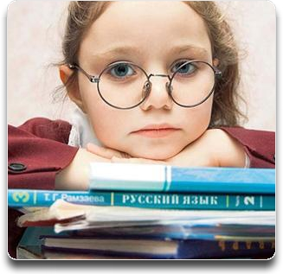  
В последнее время некоторые традиционные программы претерпели значительные изменения, очень сильно доработались и их уже вполне можно отнести к развивающим программам.  
  
**Традиционная программа “Школа России” - название говорит само за себя. Этот учебно-методический комплекс создан специально для обучения детей, проживающих в России, приобщая их к традициям и культуре своей великой страны. Это своего рода школа духовно-нравственного развития. Программа ориентирована на воспитание в детях таких качеств как доброта, ответственность, способность к сопереживанию и оказание помощи в трудную минуту. Развивает у школьников интерес к изучению своей Родины, ее природы, истории, тем самым, воспитывая такое немаловажное и редкое в наше время качество как патриотизм.   
  
Авторы, создавая эту программу, опирались на многолетний педагогический опыт советской, а впоследствии и российской школы. Обучение основывается на плавном переходе от простого к сложному. Программа тщательно отрабатывает навыки чтения, письма и счета, что является основой для дальнейшего успешного обучения.   
  
Учебники по программе «Школа России» очень современны, красочны и интересны для ребенка, отлично стимулируют познавательную деятельность.**